Imię Nazwisko, Imię Nazwisko, …. (ewentualni kolejni autorzy; czcionka TNR 12, kursywa)
Nazwa afiliowanej Uczelni lub innej Instytucji (czcionka TNR 12)

Imię Nazwisko, …. (ewentualni kolejni autorzy; czcionka TNR 12, kursywa)
Nazwa innej afiliowanej Uczelni lub Instytucji (czcionka TNR 12)

TYTUŁ (czcionka TNR 16, pogrubiona, tekst wyśrodkowany)

1. Wprowadzenie (numerowe jako pierwszy punkt; czcionka TNR 12, pogrubiona, tekst wyśrodkowany)
Tekst opracowania; czcionka TNR 12, tekst wyjustowany. Przypisy literaturowe bazujące na systemie harwardzkim (Arsovski, Arsovski, Milošević, 2018, s. 112-115). W przypadku więcej niż trzech Autorów (Delapedra-Silva i in., 2022, s. 5).

2. Tytuł kolejnego punktu (czcionka TNR 12, pogrubiona, tekst wyśrodkowany)
Tekst opracowania; czcionka TNR 12, tekst wyjustowany. Tabele przygotowane jak poniżej, przed tabelą nawiązanie do niej w tekście wraz ze wskazaniem numeru tabeli.

Tabela 1. Tytuł tabeli (czcionka TNR 12, pogrubiona, tekst wyśrodkowany)
Opis kolumny (czcionka TNR 11, pogrubiona, tekst wyśrodkowany) | Opis kolumny (czcionka TNR 11, pogrubiona, tekst wyśrodkowany)
Tekst (czcionka TNR 11, tekst wyrównany do lewej lub wycentrowany w zależności od uznania Autora)
Źródło: tekst czcionka TNR 12, wyrównanie do lewej

3. Tytuł kolejnego punktu (czcionka TNR 12, pogrubiona, tekst wyśrodkowany)
Tekst opracowania; czcionka TNR 12, tekst wyjustowany. Tekst opracowania; czcionka TNR 12, tekst wyjustowany. Tekst opracowania; czcionka TNR 12, tekst wyjustowany.

4. Tytuł kolejnego punktu i ewentualnych punktów następnych (czcionka TNR 12, pogrubiona, tekst wyśrodkowany)
Tekst opracowania; czcionka TNR 12, tekst wyjustowany. Rysunki przygotowane jak poniżej, przed rysunkiem nawiązanie do niego w tekście wraz ze wskazaniem numeru rysunku.

Rysunek 1. Tytuł rysunku (czcionka TNR 12, pogrubiona, tekst wyśrodkowany)
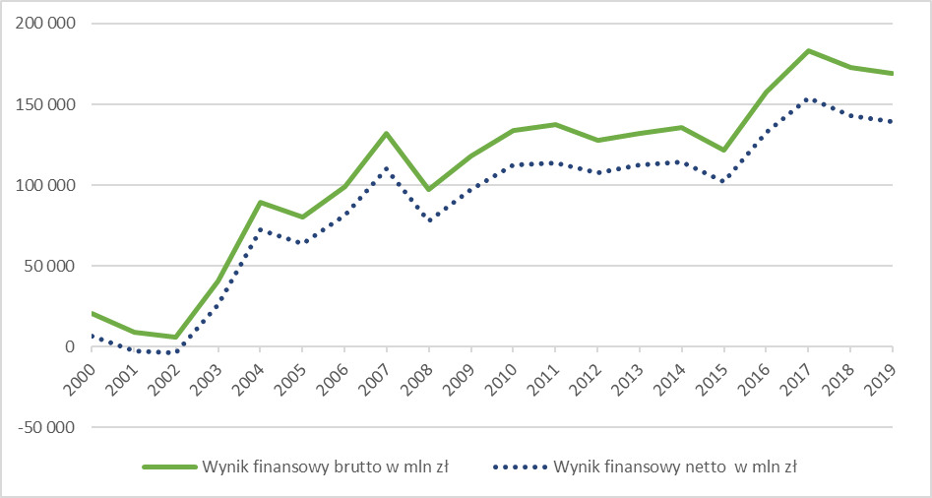
Źródło: tekst czcionka TNR 12, wyrównanie do lewej

5. Zakończenie (numerowane jako ostatni punkt; czcionka TNR 12, pogrubiona, tekst wyśrodkowany)
Tekst opracowania; czcionka TNR 12, tekst wyjustowany. Tekst opracowania; czcionka TNR 12, tekst wyjustowany. Tekst opracowania; czcionka TNR 12, tekst wyjustowany.

Literatura (ponumerowana w porządku alfabetycznym; czcionka TNR 12, pogrubiona, tekst wyśrodkowany)
- Arsovski Z., Arsovski S., Milošević I. (2018), Process and Enterprise Risk Management in Context Analysis [w:] Dziura M., Jaki A., Rojek T. (eds.), Enterprises and Economies in the Face of Contemporary Challenges, Management – Restructuring – Innovation, Cracow University of Economics – Foundation of the Cracow University of Economics, Cracow. (rozdział w monografii wieloautorskiej pod redakcją; czcionka TNR 12, tekst wyjustowany)
- Delapedra-Silva V., Ferreira P., Cunha J., Kimura H. (2022), Methods for Financial Assessment of Renewable Energy Projects: A Review, Processes, Vol. 10, No. 184. https://doi.org/10.3390/pr10020184. (artykuł w przypadku gdy publikacja posiada numer DOI).
- Gierszewska G., Romanowska M. (2009), Analiza strategiczna przedsiębiorstwa, PWE, Warszawa. (publikacja książkowa)
- Hurry D. (1993), Restructuring in the Global Economy: The Consequences of Strategic Linkages between Japanese and U.S. Firms, Strategic Management Journal, Vol. 14. (artykuł)
- Szudejko A. (2013), Analiza zależności pomiędzy branżą a strukturą kapitału przedsiębiorstwa na podstawie wyników finansowych polskich spółek giełdowych, Finanse, Rynki Finansowe, Ubezpieczenia, nr 62. (artykuł)
- Ustawa z dnia 29 września 1994 roku o rachunkowości (t.j. Dz. U. z 2021 roku, poz. 217 z późn. zm.). (akt prawny)

ORCID: ……. (podać numer; czcionka TNR 10, wyrównanie do lewej, przypis dolny)
ORCID: ……. (podać numer; czcionka TNR 10, wyrównanie do lewej, przypis dolny)
ORCID: ……. (podać numer; czcionka TNR 10, wyrównanie do lewej, przypis dolny)

